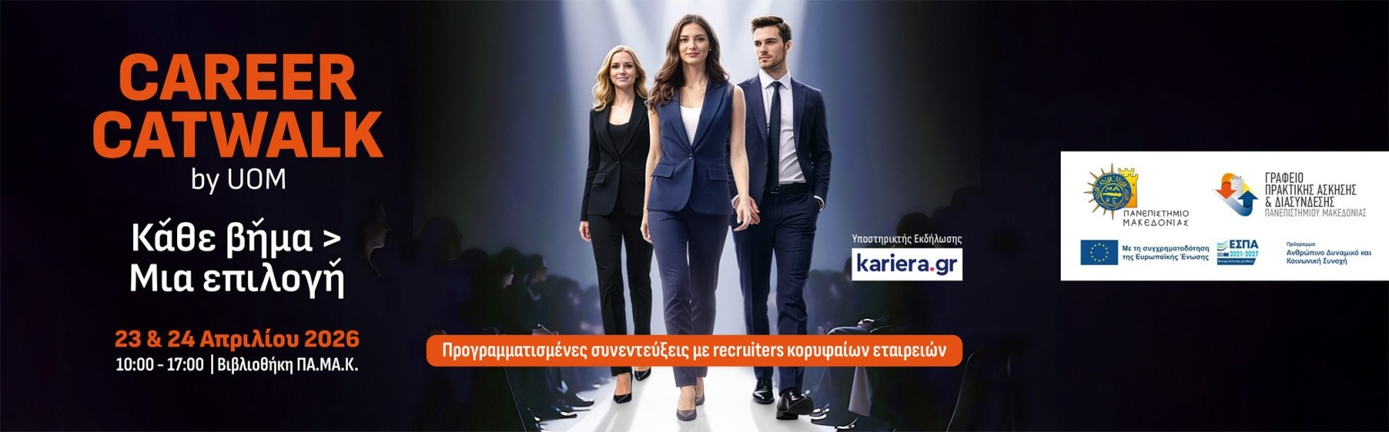

ΠΛΗΡΟΦΟΡΙΕΣ ΓΙΑ ΤΗ ΔΙΕΞΑΓΩΓΗ ΣΥΝΕΝΤΕΥΞΕΩΝ

Οι εκπρόσωποι εταιριών παρακαλούνται να ακολουθήσουν τις παρακάτω οδηγίες:
- Οι εκπρόσωποι θα πρέπει να βρίσκονται στο χώρο των συνεντεύξεων τουλάχιστον 15’ πριν την έναρξη της πρώτης συνέντευξης.
- Παρακαλούμε να κρατηθεί το χρονικό περιθώριο για κάθε συνέντευξη γνωριμίας με υποψηφίους (15’).
- Ο προειδοποιητικός κτύπος κουδουνιού θα σας ενημερώνει για την έναρξη και τη λήξη κάθε συνέντευξης.
- Το πρόγραμμα συνεντεύξεων και τα βιογραφικά σημειώματα των ατόμων που θα συναντήσετε θα σας αποσταλούν σε ηλεκτρονική μορφή, στο διάστημα 20-22 Απριλίου 2026.
- Απαγορεύεται η πώληση – προώθηση αγαθών ή υπηρεσιών στους συμμετέχοντες στη διάρκεια της εκδήλωσης.
- Τα βιογραφικά σημειώματα περιλαμβάνουν προσωπικά δεδομένα και δεν επιτρέπεται η πώληση, μεταβίβαση ή άλλη χρήση χωρίς έγγραφη άδεια των κατόχων.
- Μετά την ολοκλήρωση της εκδήλωσης θα σας δοθεί πρόσβαση στα βιογραφικά σημειώματα όλων των συμμετεχόντων/ουσών.

Ενημέρωση:
Φωτογραφικό υλικό της εκδήλωσης θα δημοσιοποιηθεί στα ΜΜΕ και σε ηλεκτρονικά μέσα προώθησης του Γραφείου Διασύνδεσης.

